Product
Supplier_Product_Price
ProductQuotation

Toevoegen van product

precondition | - Gebruiker met volmachting moet ingelogd zijn
postcondition

Relaties van Product

Product | * | 1 | ProductType
Product | 1 | * | Supplier_Product_Price

Relaties van Supplier_Product_Price

Supplier_Product_Price | * | 1 | Supplier
Supplier_Product_Price | * | 1 | Product

Toevoegen van productQuotation

precondition | - Gebruiker met volmachting moet ingelogd zijn
postcondition

public DbSet<Supplier_Product_Price> Supplier_Product_Prices { get; set; }

Relaties van ProductQuotation

ProductQuotation | * | 1 | Product
ProductQuotation | * | 0,1 | EmployeeRegistered
ProductQuotation | * | 1 | Supplier

Relatie weggehaald, omdat er een voorstel kan komen terwijl je het product nog niet in je database hebt zitten

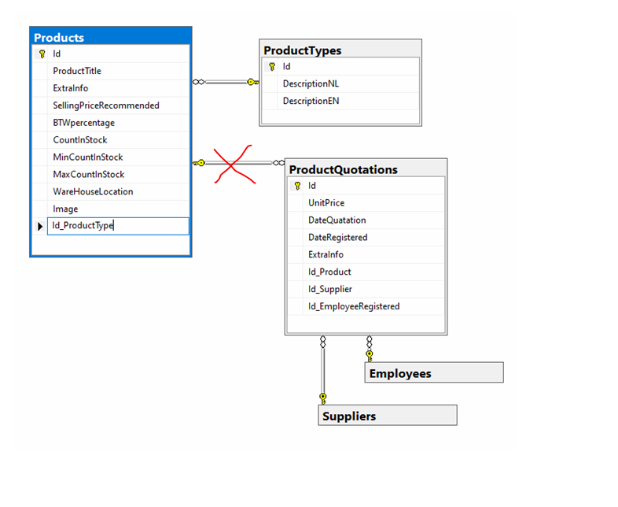
Nieuwe
